УРОКИ, ИЗВЛЕЧЕННЫЕ ИЗ АВАРИИ

Дата происшествия: | 06.05.2020, 03 часов 44 минут (московского времени)
Наименование организации: | Филиал ПАО «ФСК ЕЭС» - Южное ПМЭС
Ведомственная принадлежность: | Министерство энергетики
Место аварии: | Тюменская область, Ялуторовский район, ПС 500 кВ Беркут
Вид аварии: | Нарушения в работе противоаварийной или режимной автоматики, в том числе обусловленные ошибочными действиями персонала, вызвавшие отключение объекта электросетевого хозяйства (высший класс напряжения 110 кВ и выше), отключение (включение) генерирующего оборудования, суммарная мощность которого составляет 100 МВт и более, или прекращение электроснабжения потребителей электрической энергии, суммарная мощность потребления которых составляет 100 МВт и более.
Краткое описание аварии: | В 03-44 на ПС 500 кВ Беркут при производстве переключений по выводу из работы выключателя 500 кВ 1В-500 (после отключения выключателя 1В-500 и РЛС-500 1В Иртыш) при выполнении операции по отключению РЛС-500 1В Тюмень) на ПРМ АКА 380 кГц ВЛ 500 кВ Тюмень – Беркут (приемник «АКА Кедр», производство ООО «Уралэнергосервис) произошло неоднократное формирование и транслирование по каналам УПАСК (устройство передачи аварийных сигналов и команд) сигналов, в том числе:  - 1 сигнал ПРМ АКА 380 кГц (одностороннее отключение ВЛ 500 кВ Тюмень - Беркут) на ПС 500 кВ Беркут на отключение выключателя 500 кВ 3В-500. По факту отключения ВЛ 500 кВ Тюмень - Беркут условия для работы противоаварийной автоматики (далее – ПА) отсутствовали.  - Управляющее воздействие (далее – УВ) ЦСПА Средней Волги - «ОН-200 Урал», с действием на ПС 500 кВ Иртыш на отключение тупиковых ВЛ 110 кВ Иртыш - Сетово I цепь и ВЛ 110 кВ Иртыш - Сетово II цепь. В результате отключения обесточены две ПС 110 кВ: Сетово, Затон.  - УВ ЦСПА ОЭС Урала – «ОН 300 Омск», с действием на отключение в энергосистеме Омской области: ВЛ 220 кВ Загородная - Ульяновская, ВЛ 110 кВ Омская ТЭЦ-4 - ТПК Надеждинский, ВЛ 110 кВ Омская ТЭЦ-4 - Загородная с отпайками, ВЛ 110 кВ Ульяновская - Дубровская, 200 ЛЭП 6-10 кВ.
Последствия аварии: | На Сургутской ГРЭС-2 суммарная разгрузка энергоблоков величиной 800 МВт;  После отключений на Сургутской ГРЭС-2 при снижении напряжения в сети на ООО «Западно-Сибирский Нефтехимический Комбинат» произошла остановка оборудования на производствах пиролиза и полиэтилена;  Произошел сброс нагрузки в Тюменской области - 26,2 МВт, из них:  - ООО «Западно-Сибирский Нефтехимический Комбинат»;  - нефтедобыча ООО «РН-Уватнефтегаз»;  - отключение потребителей в энергосистеме Омской области (37,95 МВт).  после отключения на Сургутской ГРЭС-2 Блоков 1, 2, 3, 6 и одностороннего отключения ВЛ 500 кВ Тюмень – Беркут произошла перегрузка КС «ОЭС Урала – ЭСТО», переток составил 2455 МВт (МДП+НК 2160 МВт, АДП 2500 МВт) на прием в ЭСТО
1. Технические причины аварии: | Причиной неоднократного формирования сигналов №1-3, 6-17, 32 ПРМ АКА 380 кГц ВЛ 500 кВ Тюмень – Беркут на ПС 500 кВ Беркут явились повреждения элементов приемника АКА «Кедр», из-за возникновения импульсной нормируемой помехи во внутренних вторичных цепях источников питания и устройств управления аппарата, вследствие недостаточной электрической прочности цепей блока линейного фильтра (ЛФ) относительно заземленного корпуса с последующим повреждением отдельных разрядов в микросхемах шинных регистров блока ПРЦ и его программный сбой, вызванные воздействием помехи перекрывшей изоляцию блока ЛФ и проникшей в цепи вторичных источников питания аппарата.
2. Организационные причины аварии: | отсутствуют
3. Технические мероприятия: | 3.1. Выполнить замену ПРМ АКА 380 кГц ВЛ 500 кВ Тюмень – Беркут на ПС 500 кВ Беркут.  3.2. Реализовать мероприятия плана-графика на Блоках ПСУ филиала «Сургутская ГРЭС-2» ПАО «Юнипро», разработанного согласно пункту 3.2.4 организационных мероприятий.  3.3. Выполнить ревизию кабельных трасс, в которых проложен кабель цепей управления фидеров 10 кВ от ПА, исключить места изломов и провисания жгутов кабеля на  ПС 110 кВ Левобережная.  3.4. Выполнить испытания терминалов БЭМП 1.01, установленных на ф.1113, ф.1126, ф.1127, ф.1128  ПС 110 кВ Левобережная, в том числе проверку технологии обновления ПО и изменения конфигурации для исключения ошибок функциональной логики.  3.5. Выполнить совместную (ПС 500 кВ Восход филиала ПАО «ФСК ЕЭС» - Западно-Сибирское ПМЭС и ПС 500 кВ Витязь филиал ПАО «ФСК ЕЭС» - Южное ПМЭС) послеаварийную проверку канала ПРД/ПРМ Тритон 94/102кГц №1 ВЛ 500 кВ Восход – Витязь для выяснения и устранения причин отсутствия приема сигнала №8 на ПС 500 кВ Восход.  3.6. На подстанциях филиала ПАО «ФСК ЕЭС» - МЭС Урала в соответствие с планом-графиком, разработанным по пункту 3.2.3 организационных мероприятий, выполнить повышение прочности изоляции блоков ЛФ (монтаж внутренних перемычек блока ЛФ) аппаратуры АКА «Кедр», изготовленной до 2005 года включительно.  3.7. Реализовать мероприятия плана-графика на энергообъектах Филиала ПАО «МРСК Сибири» - «Омскэнерго», разработанного согласно пункту 3.2.5 организационных мероприятий.  3.8. Выполнить измерения импульсных помех при коммутациях силового оборудования на ПС 500 кВ Беркут в соответствии с методикой СО 34.35.311.2004 «Методические указания по определению электромагнитных обстановки и совместимости на электрических станциях и подстанциях» и требованиями СТО 56947007-29.240.044-2010 «Методические указания по обеспечению электромагнитной совместимости  на объектах электросетевого хозяйства».  3.9. На ПС 500 кВ Беркут выполнить проверку исполнения монтажа оборудования, заземляющих устройств, кабелей на соответствие требованиям Стандарта ПАО «Россети» СТО 34.01-23.1-001-2017 «Объёмы и нормы испытания электрооборудования» и Стандарта ОАО «ФСК ЕЭС» СТО 56947007-29.240.043-2010 «Руководство по обеспечению электромагнитной совместимости  вторичного оборудования и систем связи электросетевых объектов».  При наличии замечаний сформировать программу по их устранению.  3.10. Выполнить послеаварийную проверку:  - УРЗА фидеров 10 кВ №№ 1101, 1112, 1113, 1118, 1126, 1127, 1127, 1128 на ПС 110 кВ Левобережная;  - УОН САОН/АЧР-10 на ПС 110 кВ Центральная.  3.11. После выполнения работ по пункту 3.1.6 технических мероприятий выполнить проверку изоляции и испытание повышенным напряжением блока линейного фильтра между цепями ±24В и линейным входом ВЧ-канала в линейный фильтр, согласно методике, представленной заводом-изготовителем по пункту 3.2.2.  При последующих работах по техническому обслуживанию приемо-передающей аппаратуры производства ООО «Уралэнергосервис» в объемах Н, К1, В проверку изоляции и испытание изоляции повышенным напряжением блока линейного фильтра выполнять руководствуясь ОРД выпущенным по пункту 3.2.6.
4. Организационные мероприятия: | 4.1. Выполнить с привлечением ООО «Уралэнергосервис» послеаварийную проверку ПРМ АКА 380 кГц ВЛ 500 кВ Тюмень – Беркут и определить возможность его дальнейшей эксплуатации.  4.2. Выпустить информационное письмо, предусматривающее технические решения:  - по предотвращению формирования ложных команд в устройствах АКА Кедр, находящихся в эксплуатации;  - по испытанию изоляции ЛФ в устройствах АКА Кедр, находящихся в эксплуатации.  - по проверке изоляции и испытанию в устройствах АКА Кедр между цепями ±24В и линейным входом ВЧ-канала в блоке линейного фильтра, находящихся в эксплуатации.  4.3. Разработать план-график выполнения мероприятий по повышению прочности изоляции блоков ЛФ в ВЧ-приемниках и ВЧ-передатчиках аппаратуры АКА «Кедр», ПВЗУ-Е изготовленной до 2005 года включительно, предусмотренных пунктом 3.2.2 организационных мероприятий.  4.4. Разработать и согласовать с Филиалом АО «СО ЕЭС» Тюменское РДУ план-график, включающий следующие организационно-технические мероприятия для каждого из энергоблоков ПСУ (станционные номера 1-6): корректировка алгоритмов САУМ, обеспечивающая устойчивую работу Блоков в соответствии с требованиями заводов-изготовителей после реализации команд ИРТ+ДРТ, ДРТ, а также доработку условий блокировки управляющих воздействий, исключающую повторное воздействие; проведение натурных испытаний по программам, согласованным с Филиалом АО «СО ЕЭС» Тюменское РДУ, подтверждающим корректность алгоритмов САУМ и определяющим допустимый диапазон исходной мощности энергоблоков, в котором обеспечивается устойчивая работа Блоков после реализации команд ИРТ+ДРТ, ДРТ; разработку и реализацию режимных мероприятий по обеспечению устойчивой работы Блоков ПСУ в целях надежного теплоснабжения потребителей.  4.5. Разработать и направить в Филиал  АО «СО ЕЭС» Омское РДУ план-график организационно-технических мероприятий по усилению надежности схемы УОН САОН и цепей отключения фидеров 10 кВ от ПА на ПС 110 кВ Левобережная и ПС 110 кВ Центральная.  4.6. Выпустить ОРД о включении в объемы проведения ТО приемо-передающей аппаратуры производства ООО «Уралэнергосервис» проверки изоляции и испытание повышенным напряжением блока линейного фильтра между цепями ±24В и линейным входом ВЧ-канала в линейный фильтр, согласно методики представленной заводом-изготовителем по пункту 3.2.2.  4.7. Сформировать и направить в филиал ПАО «ФСК ЕЭС» - МЭС Урала предложение о включении в инвестпрограмму работ по замене устройств АКА Кедр 2005 года выпуска и ранее на подстанциях филиала ПАО «ФСК ЕЭС» - Южное ПМЭС.  4.8. Сформировать паспорта не комплексной реконструкции и подать предложения в инвестиционную программу ПАО «ФСК ЕЭС» о включении в нее замены устройств АКА «Кедр», выпущенных до 2005 года.
5. Извлеченные уроки: | 5.1. Недостатки в устройстве и элементах ПРМ АКА 380 кГц.
6. Фото места происшествия | 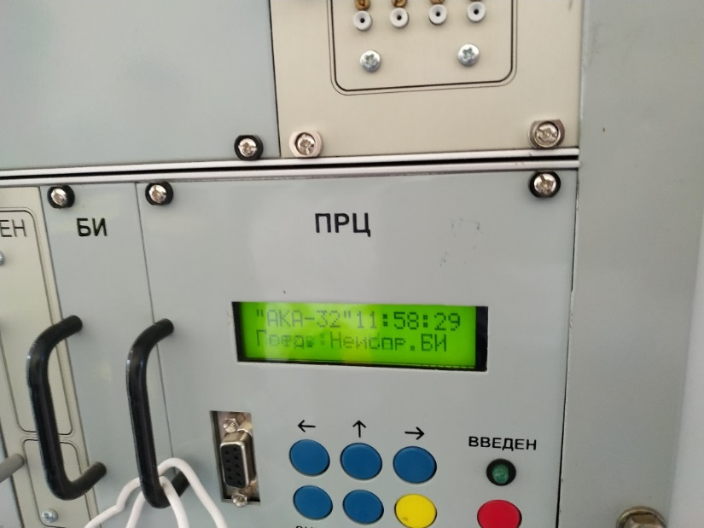
 | 